CURRICULUM VITAE NO DOCUMENTADO

**DATOS PERSONALES**

Nombre y Apellidos: Yosselin Vanessa Perales Barrios

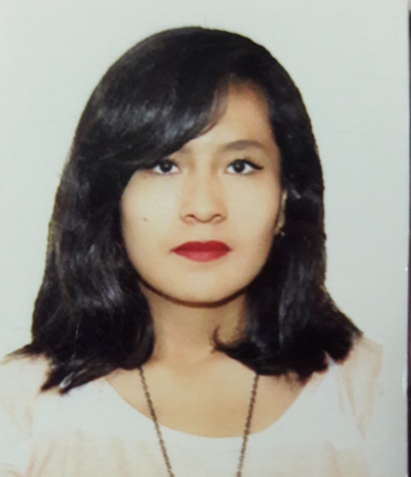

FOTO

Dirección: Calle San Miguel 319 Mariano Melgar.

DNI: 72518755

Lugar de Nacimiento

* Distrito: Mariano Melgar
* Provincia: Arequipa
* Departamento: Arequipa
* País: Perú

Teléfono móvil: 976976144

Edad: 21 años.

Email: yosselinvanessa130@gmail.com

Fecha de nacimiento: 30/04/1997

Estado Civil: Soltera

**FORMACION Y ESTUDIOS**

Estudios Primarios:

* Institución formadora: Colegio “"Mi pequeño Reino San Lorenzo”. – Mariano Melgar.

Estudios Secundarios:

* Institución formadora: Colegio “"Mi pequeño Reino San Lorenzo”. – Mariano Melgar.
* Finalizado el 2013

Titulación: Secundario completa

Estudios Superiores:

* Universidad Simón Bolívar, sede Cúcuta, Colombia: Realice intercambio académico del noveno semestre de la de la carrera profesional de Ingeniería de Sistemas, en el periodo de febrero a Junio del 2018.

Actualmente soy egresada de la carrera profesional de Ingeniería de Sistemas en la Universidad Católica de Santa María

**EXPERIENCIA PROFESIONAL**

Fecha: 2017

Empresa: Grupo Bscit.

Puesto/Actividad desarrollada: Formo parte del grupo de base de datos (desarrollo de proyectos), realice la documentación, diagramas del ciclo de vida de un software.

Fecha: 2017

Empresa: Colegio San Martin de Socabaya.

Puesto/Actividad desarrollada: Practicante Pre-profesional del Área de Innovación y soporte tecnológico.En la universidad desarrolle proyectos que se dejaban en los cursos como sistemas de información, gestión de proyectos, páginas web, desarrollo de aplicaciones móviles, auditorías de las infraestructuras de la red (diario de un colegio), implementación de un base de datos optimizada de un área de una empresa.

Actualmente formo parte de un grupo de una organización internacional que es la IEEE, de la sección de Computer Society y de WIE, el grupo me permite desarrollar mis habilidades como aprender continuamente nuevos retos que asumo día a día, lidero un proyecto que trata de enseñar a los niños programar mediante juegos, esta propuesta la realice antes con los estudiantes de primer año y segundo de mi universidad, con programas de reforzamiento de matemática y programación. Participe y organice el congreso internacional LATINITY , siendo la sede en la Universidad Católica de Santa María , este congreso se realiza cada año en diferentes países, con el objetivo de empoderar a las personas a la tecnología y sobre todo a las mujeres.

Fecha: 2018

Empresa: MFH KNITS S.A.C.

Puesto/Actividad desarrollada: Practicante Profesional del Área Sistemas. Encargada de soporte tecnológico, help desk de los usuarios de la empresa.

**DATOS COMPLEMENTARIOS**

* Idiomas: español, inglés intermedio.
* Conocimientos informáticos: Manejo de programas (office), uso del correo electrónico e internet.
* Lenguajes de programación: C#, C++,php, desarrollo páginas Web.
* Sistemas Operativos: Windows, Linux(básico).
* Carnet de conducir: Cuento con licencia de conducir.
* Bases de datos: sql
* Gestión de proyectos

Habilidades y objetivos conseguidos:

* Trabajo en equipo: Por medio del trabajo en equipo se puede conocer mejor las habilidades de los integrantes, con el objetivo de alcanzar las metas propuestas.
* Responsabilidad y puntualidad: Considerado como un parte importante de mi formación personal como profesional, busco auto superarme diariamente, comprometiéndome con las tareas que se me otorgan.
* Comunicación fluida: Habiendo formado parte de cursos de reforzamiento y el poder enseñar lo que voy aprendiendo, he logrado comunicarme con grandes grupos humanos y mi facilidad de comunicación se ha visto enriquecida.
* Gran Capacidad de aprendizaje: Debido que me encuentro en mi etapa universitaria, busco aprender de cada lección, conocimiento y momento, que me permitan ser aplicados en situaciones de mi ámbito profesional.

**OTROS**

* Disponibilidad de viajar.
* Buena salud física y mental.
* No tengo antecedentes penales ni judiciales.